ЗВІТ З ЛАБОРАТОРНОЇ РОБОТИ №1
за курсом «Програмування»
студент(а/ки) групи ПА-21у-1
Шевченко К.С
кафедра комп’ютерних технологій, ДНУ
2025/2026

Задача HELLO
======
Складіть програму HELLO, котра виводить на екран текст привітання 'HELLO!!!'.
У функції main() за допомогою оператора cout виводиться на екран текстовий рядок "HELLO!!!", після чого програма завершує роботу з поверненням значення 0.
Початок
Кінец
HELLO!!!

Код програми:
#include <iostream> // бібліотека для роботи з введенням/виведенням
using namespace std;
int main() // головна функція програми
{
cout << "HELLO!!!" << endl; // вивід привітання на екран
return 0; // завершення програми
}
Запуск програми виводить “HELLO!!!”, і завершується.
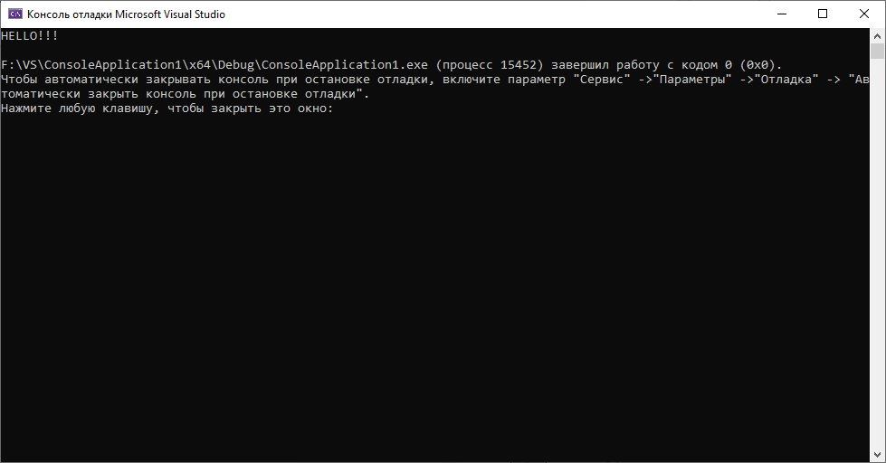
Задача SQUARE
======
Складіть програму SQUARE, котра виводить на екран квадрат в текстовому режимі (консоль). Для малювання квадрату використовуйте символи тексту.
У функції main() перший та останній оператор cout виводять на екран текстовий рядок "* * * * * *" інші чотири виводять “* *”, після чого програма завершує роботу з поверненням значення 0.
* * * * * *
* *
. . . . . . .
* *
* * * * * *

Кінец
Початок
Код програми:
#include using namespace std;
int main()
{
cout << "* * * * * *" << endl;
cout << "* *" << endl;
cout << "* *" << endl;
cout << "* *" << endl;
cout << " * * " << endl;
cout << " * * * * *" << endl;
return 0;
}
Запуск програми виводить квадрат, зробленим із знаков “*”, і завершується.
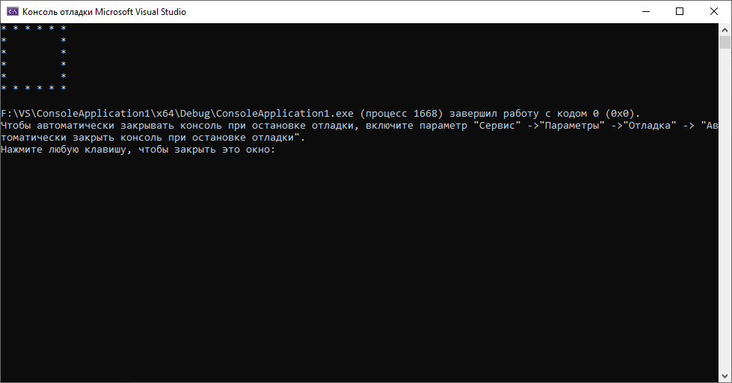
Задача ANKETA
======
Складіть програму ANKETA, котра виводить на екран анкетні дані автора програми (прізвище, ім'я, по батькові, стать, дата народження, адреса, номер телефону, місце навчання, група, хоббі).
У функції main() за допомогою оператора cout виводиться на екран текстова інформація про мене, після чого програма завершує роботу з поверненням значення 0.
Початок
Кінец
Прізвище : ...; Ім'я : ...; По батькові : ...;
Стать : ...; Дата народження : ...; Адреса : ...;
Номер телефону : ...; Місце навчання : ...; Група : ...;
Хоббі : програмування

Із-за невідомої помилки, текст не виводиться, тому я добавив бібліотеку <windows.h>.
Код програми:
#include <iostream>
#include <windows.h>
using namespace std;

int main()
{
SetConsoleCP(CP_UTF8);
SetConsoleOutputCP(CP_UTF8);
cout << "Прізвище : Шевченко" << endl;
cout << "Ім'я : Кирило" << endl;
cout << "По батькові : Сергійович" << endl;
cout << "Стать : чоловіча" << endl;
cout << "Дата народження : 2003-11-05" << endl;
cout << "Адреса : пров. Відродження 75, м. Дніпро " << endl;
cout << "Номер телефону : +380 68 4752956" << endl;
cout << "Місце навчання : ДНУ іменні Олеся Гончара" << endl;
cout << "Группа : ПА-25у-1" << endl;
cout << "Хобби : програмування" << endl;
return 0;

}
Запуск програми виводить мою анкенту, і завершується.
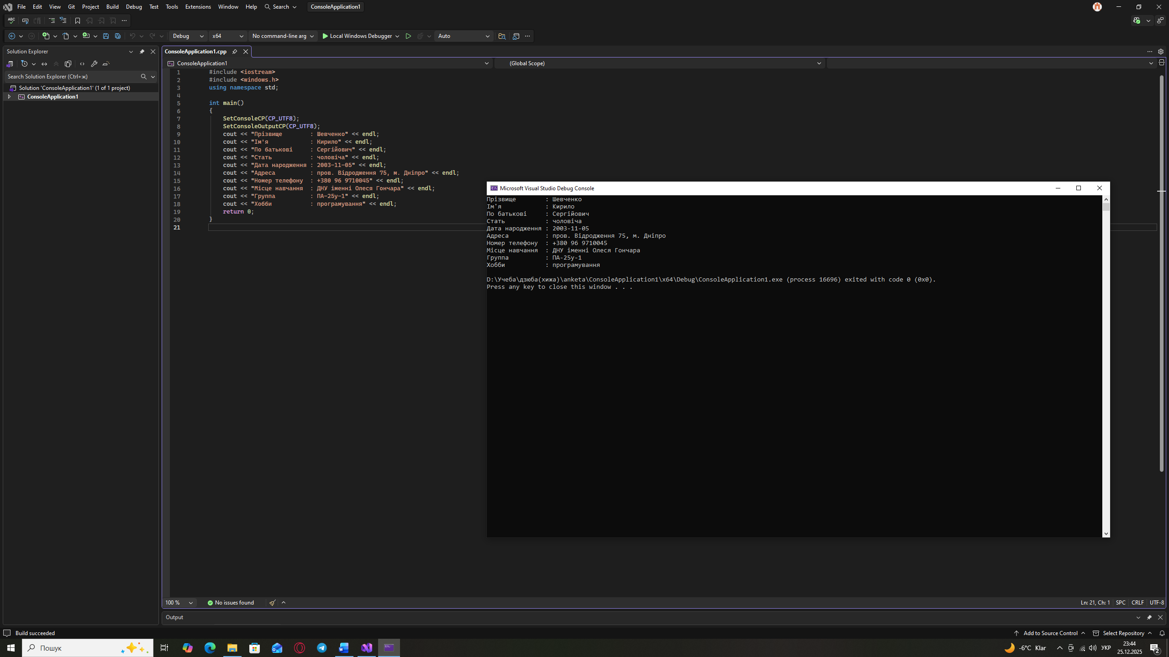
Висновок: Я навчився використовувати текстовий оператор cout, у мові програмування С++.

